Об утверждении регламента государственной услуги "Признание и нострификация документов об образовании"
Утративший силу
Приказ Министра образования и науки Республики Казахстан от 20 сентября 2012 года № 432. Зарегистрирован в Министерстве юстиции Республики Казахстан 15 октября 2012 года № 8019. Утратил силу приказом Министра образования и науки Республики Казахстан от 20 июня 2014 года № 235
Сноска. Утратил силу приказом Министра образования и науки РК от 20.06.2014 № 235 (вводится в действие по истечении десяти календарных дней после его первого официального опубликования).
В соответствии со статьей 9-1 Закона Республики Казахстан от 27 ноября 2000 года «Об административных процедурах» ПРИКАЗЫВАЮ:
1. Утвердить прилагаемый регламент государственной услуги «Признание и нострификация документов об образовании».
2. Комитету по контролю в сфере образования и науки Министерства образования и науки Республики Казахстан (Ирсалиев С.А.):
1) обеспечить в установленном порядке государственную регистрацию настоящего приказа в Министерстве юстиции Республики Казахстан;
2) после государственной регистрации опубликовать настоящий приказ в средствах массовой информации.
3. Контроль за исполнением настоящего приказа возложить на вице-министра Орунханова М.К.
4. Настоящий приказ вводится в действие по истечении десяти календарных дней после дня его первого официального опубликования.
Министр Б. Жумагулов
Утвержден
приказом Министра образования
и науки Республики Казахстан
от 20 сентября 2012 года № 432
Регламент государственной услуги
«Признание и нострификация документов об образовании»
1. Общие положения
1. Настоящий Регламент государственной услуги «Признание и нострификация документов об образовании» (далее – Регламент) разработан в соответствии с пунктом 4 статьи 9-1 Закона Республики Казахстан от 27 ноября 2000 года «Об административных процедурах».
2. Государственная услуга осуществляется на основании пункта 4 статьи 39 Закона Республики Казахстан от 27 июля 2007 года «Об образовании», Стандарта государственной услуги «Признание и нострификация документов об образовании», утвержденных постановлением Правительства Республики Казахстан от 31 августа 2012 года № 1119 (далее - Стандарт).
3. В Регламенте используются следующие основные понятия:
1) признание документов об образовании (далее - признание) - официальное подтверждение уполномоченным органом значимости иностранной образовательной квалификации в целях доступа ее обладателя к образовательной и/или профессиональной деятельности;
2) нострификация документов об образовании (далее - нострификация) - процедура, проводимая с целью определения эквивалентности документов, выданных лицам, получившим образование в других государствах, в международных или иностранных учебных заведениях (их филиалах);
3) государственная услуга - процедура признания/нострификации документов об образовании с целью подтверждения квалификации получателя государственных услуг, полученной при обучении в зарубежной организации образования;
4) структурно-функциональные единицы (далее - СФЕ) - лица уполномоченного и рабочего органа, участвующие в процессе оказания государственной услуги;
5) уполномоченный орган - Комитет по контролю в сфере образования и науки Министерства образования и науки Республики Казахстан (далее - Комитет);
6) рабочий орган - Национальный аккредитационный центр (далее - Центр).
4. Государственная услуга оказывается рабочим органом.
5. Форма оказываемой государственной услуги: не автоматизированная.
6. Результатом оказываемой государственной услуги является удостоверение о признании/нострификации документов об образовании на бумажном носителе, либо письменный мотивированный ответ об отказе в предоставлении услуги.
7. Основания отказа в предоставлении государственной услуги указаны в пункте 16 Стандарта.
2. Требования к оказанию государственной услуги
8. Центр расположен по адресу: Республика Казахстан, город Астана, проспект Победы, дом 16/1, 4 этаж. Прием документов осуществляется в Центре с понедельника по четверг с 09.00 до 13.00 часов, выдача справки, подтверждающей сдачу документов получателем государственных услуг, осуществляется в день приема документов с 18.00 до 18.30 часов, за исключением выходных и праздничных дней.
Выдача удостоверений проводится ежедневно с 09.00 до 18.30 часов (перерыв с 13.00-14.30 часов), за исключением выходных и праздничных дней.
9. Полная информация о порядке оказания государственной услуги располагается на официальном интернет-ресурсе Комитета (www.educontrol.kz) и на интернет-ресурсе Центра (www.nac.edu.kz).
10. Сроки оказания государственной услуги c момента сдачи получателем государственных услуг всех необходимых документов до получения соответствующего удостоверения - 4 месяца.
11. Этапы оказания государственной услуги с момента сдачи документов в Центре и до получения удостоверения о нострификации/признании документов об образовании либо отказа:
1) прием пакета документов в Центре;
2) регистрация заявления в Комитете;
3) отправление запроса в зарубежные организации образования с целью подтверждения факта обучения получателя государственных услуг, а также получения информации о легитимности образовательной деятельности организации образования на период обучения получателя государственных услуг;
4) экспертиза документа об образовании получателя государственных услуг внешними экспертами;
5) утверждение экспертного заключения на заседании экспертной комиссии Центра, которое проводится не реже 1 раза в месяц;
6) отправление документов с выпиской из протокола заседания экспертной Комиссии в Комитет на приказ о признании/нострификации;
7) подготовка приказа Комитетом;
8) заполнение удостоверения на основании приказа Комитета/либо отказ;
9) отправление удостоверения в Комитет для утверждения;
10) выдача удостоверения получателю государственных услуг/либо отказ.
12. Минимальное количество лиц осуществляющих прием документов для оказания государственной услуги – 1 сотрудник.
3. Описание порядка действий (взаимодействия)
в процессе оказания государственной услуги
13. Для получения государственной услуги получатели государственных услуг предоставляют документы в Центр, указанные в пункте 11 Стандарта.
14. Сотрудник Центра осуществляет проверку документов получателей государственных услуг и регистрирует документы личных дел, принятых к производству.
Данные получателей государственных услуг регистрируются в журнале Центра. Получателю государственных услуг выдается справка, подтверждающая сдачу им документов об образовании.
15. Текстовое табличное описание последовательности и взаимодействие административных действий (процедур) каждой СФЕ с указанием срока выполнения каждого административного действия (процедуры) приведено в приложении 1 (таблица 1, 2) к настоящему Регламенту.
16. Схемы, отражающие взаимосвязь между логической последовательностью административных действий в процессе оказания государственной услуги и СФЕ, приведены в приложении 2 к настоящему Регламенту.
Приложение 1 к Регламенту
государственной услуги
«Признание и нострификация
документов об образовании»
Приложение к Регламенту государственной услуги
«Признание и нострификация документов об образовании»
Таблица 1. Описание действий СФЕ. Основной процесс.
1 | № действия  (хода, потока работ) | 1 | 2
2 | Наименование СФЕ | Отдел нострификации  Национального аккредитационного  центра | Комитет по контролю  в сфере образования  и науки МОН РК
3 | Наименование действия  (процесса, процедуры  операции) и их описание | 1. прием пакета документов  в Центре;  3. отправление запроса по месту  учебы заявителя;  4. экспертиза документа об  образовании внешними экспертами  Центра;  5. утверждение экспертного  заключения на заседании  экспертной комиссии Центра;  6. отправка документов,  получивших положительное  решение экспертной комиссии  Центра, в Комитет на подготовку  приказа о признании/  нострификации документов об  образовании;  8. заполнение соответствующего  удостоверения на основании  приказа Комитета;  9. отправка заполненных  удостоверений в Комитет для  утверждения;  11. выдача удостоверения  заявителю. | 2. регистрация  заявления в Комитете;  7. подготовка приказа  о признании/  нострификации  документов об  образовании сотрудником  Комитета;  10. подписание готовых удостоверений председателем Комитета, заверение их печатью Комитета.
4 | Форма завершения  (данные, документ,  организационно-  распорядительное  решение) | 1. регистрация в журнале  Центра;  3. официальное письмо-запрос в  организации образования;  4. экспертное заключение  внешних экспертов;  5. выписка из протокола  экспертной комиссии Центра;  6. личные дела заявителей;  8. заполненный, но не подписанный и не заверенный бланк удостоверения; | 2. список заявителей,  подавших документы на  процедуру признания/  нострификации,  регистрируемый в  Комитете;  7. приказ Комитета о  признании/  нострификации  присланных документов  об образовании;  9. готовое  удостоверение о  признании/  нострификации документа  об образовании.
5 | Сроки исполнения | 4 месяца | 4 месяца
Таблица 2. Варианты использования. Альтернативный процесс
1 | № действия  (хода, потока работ) | 1 | 2
2 | Наименование СФЕ | Отдел нострификации  Национального аккредитационного  центра | Комитет по контролю  в сфере образования и  науки МОН РК
3 | Наименование действия  (процесса, процедуры  операции) и их описание | 1. Неполный пакет документов  является основанием для отказа;  2. При получении официального  ответа из организации  образования о неподтверждении  факта обучения заявителя,  данный факт доводится до  сведения Комитета.  3. При отрицательном экспертном  заключении заявитель  направляется на тестирование в  ту организацию образования,  эксперты которой дали  отрицательное экспертное  заключение. В случае  положительного результата  документы заявителя принимаются  на рассмотрение экспертной  комиссией НАЦ, в случае  отрицательного результата —  пакет документов возвращается  заявителю с письменным  мотивированным отказом.
Приложение 2 к Регламенту
государственной услуги
«Признание и нострификация
документов об образовании»
Схема функционального взаимодействия
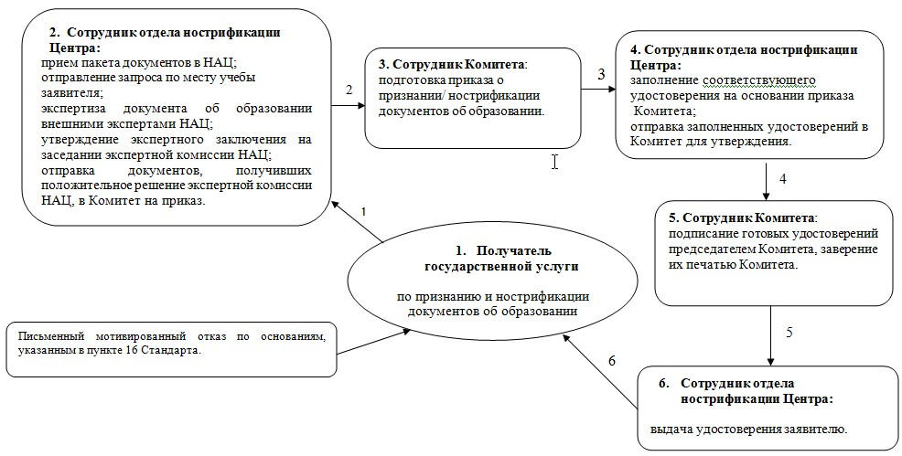

© 2012. РГП на ПХВ «Институт законодательства и правовой информации Республики Казахстан» Министерства юстиции Республики Казахстан

